Конспект
итогового открытого занятия
«Поможем Красной Шапочке»

Провела воспитатель: Кадырова М.М

Цель: выявление уровня сформированности знаний, умений и навыков полученных в течение учебного года.
Задачи: Обобщить и систематизировать знания и представления детей о диких животных, овощах и фруктах.
Закрепить умение соотносить цифры с количеством предметов.
Закрепить умение различать и называть цвета.
Закреплять знание произведений детской художественной литературы.
Закреплять правила поведения в лесу.
Показать умение отгадывать животного по характерным признакам.
Вызывать у детей желание помогать героям в трудной ситуации.
Развивать внимание, память, мышление, доброжелательной отношение к животным.

Ход занятия:

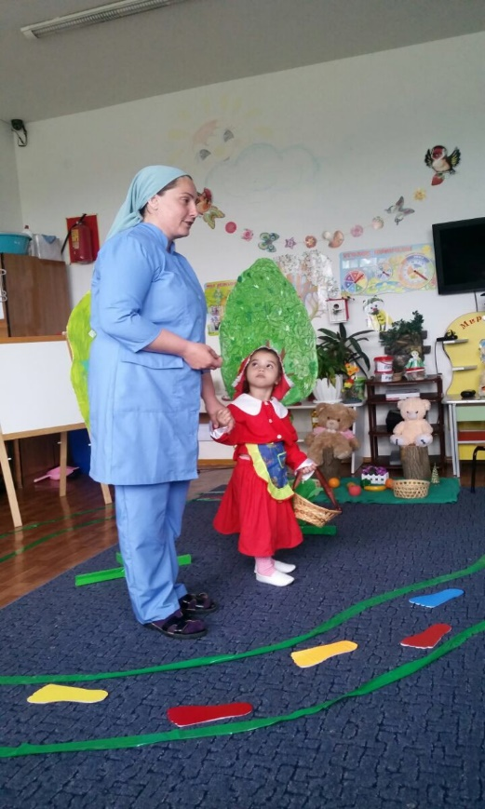
Воспитатель. Ребята, посмотрите, кто пришел к нам в гости? (Появляется кукла Красная Шапочка). Красная Шапочка пошла в гости к бабушке, чтобы было веселей в дороге, она приглашает вас. Пойдем с Красной Шапочкой? (Ответы детей).
- Дорога к бабушкиному дому лежит через лес. Вспомните, как надо вести себя в лесу? (дети рассказывают о правилах поведения в природе).
- Перед нами узкая тропинка. Надо пройти по извилистой тропинке, старайтесь не сойти с неё, не то заблудитесь. Поставьте руки на пояс, спинку выпрямите. Молодцы. (Дети проходят по тропинке, педагог следит за осанкой детей)
Воспитатель. По тропинке мы шли, шли и на цветочную поляну пришли. (На полянке разложены цветы красного, желтого и синего цвета, рядом лежат цифры).
Воспитатель задает вопросы:
- Какого цвета растут цветы?
Давайте покажем Красной Шапочке, как мы научились считать, и какие цифры знаем.
- Алима, сосчитай, сколько красных цветов?
- Медина, положи цифру рядом с цветами цифру 3.
- Ислам, цветов, какого цвета выросло два?
- Абдуллах, положи цифру рядом с цветами.
- Хутмат, сколько желтых цветов?
- Мовсар, покажи цифру 1.
Молодцы, пора идти дальше.
Дети с воспитателем проходят дальше. Перед ними появляется Волк (воспитатель в маске волка).
Волк. Здравствуйте ребята. Куда вы идете? (Ответы детей). Если отгадаете загадки, то пропущу вас к бабушке.
1. Зимой спит, летом ульи ворошит. (медведь)
2. Кто зимой холодной
Ходит злой, голодный? (волк)
3. На спине иголки
Длинные и колкие,
А свернётся он в клубок,
Нет ни головы, ни ног. (ёж)
4. Летом серый, а зимой белый? (заяц)
5. Хитрая плутовка,
Рыжая головка,
Пушистый хвост – краса.
Кто ж это?. . (лиса)
Картинки животных выставляются на доске.
- Молодцы, ребята. Как, одним словом можно назвать этих животных? Каких еще диких животных вы знаете? (Ответы детей). Теперь я хочу с вами поиграть.
Физминутка.
Руки подняли и помахали-
это деревья в лесу.
Локти согнули, кисти встряхнули-
Ветер сбивает росу.
Плавно руками помашем-
Это к нам птицы летят.
Как они сядут, покажем -
Крылья сложили назад.
Пропускаю вас. До свидания.
(воспитатель снимает маску, дети с воспитателем идут дальше)
Воспитатель. ребята, посмотрите какие грустные зайчата. Что-то случилось. Оказывается, мама их попросила принести фрукты и овощи на ужин. Они заигрались и все перепутали. И просят нас помочь, разделить овощи и фрукты.
- Возьмите по одному предмету. В корзинку серому зайцу положите овощи, белому – фрукты. (Дети выполняют задание). Молодцы.
- Поиграли зайчики с нами и в лес убежали. Нам пора дальше. Пойдемте. Вот мы и пришли. Здесь живет бабушка Красной шапочки.
Воспитатель перевоплощается в бабушку, надев платок, очки.
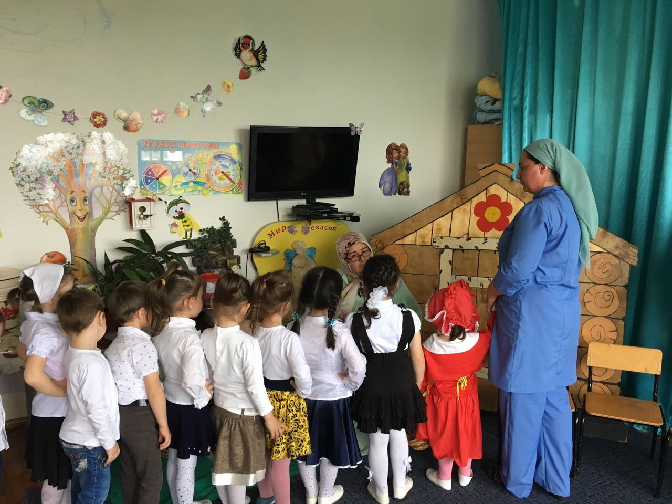 Бабушка. Здравствуйте, ребята! Здравствуй моя внучка Красная шапочка! Я очень рада вас видеть. Вы любите сказки? Знаете название сказок?
- Послушайте отрывок из сказки и ответьте, как она называется.
- Пошла муха на базар
И купила самовар.
Приходите тараканы
Я вас чаем угощу…
- Вдруг из маминой из спальни
Кривоногий и хромой
Выбегает умывальник
И качает головой…
- Молодцы! Знаете ли вы стихи? Я начну читать стихотворение, а вы продолжите.
Самолет построим сами….
Понесемся над лесами
Понесемся над лесами
А потом вернемся к маме.
Бабушка. Молодцы! Я вижу, какие вы умные, добрые, дружные, отзывчивые на помощь, знаете сказки, стихи, умеете отгадывать загадки, и хочу подарить вам подарок. (Детям вручается в подарок книга).
Воспитатель.
Ребята, давайте поблагодарим бабушку за подарок, попрощаемся с Красной шапочкой и ее бабушкой. Понравилось вам путешествие с Красной шапочкой? Нам пора в детский сад.

Самоанализ итогового открытого занятия
на тему: «Поможем Красной Шапочке»

Воспитателя Кадыровой М.М

Цель: выявление уровня сформированности знаний, умений и навыков полученных в течение учебного года.
Задачи: Обобщить и систематизировать знания и представления детей о диких животных, овощах и фруктах.
Закрепить умение соотносить цифры с количеством предметов.
Закрепить умение различать и называть цвета.
Закреплять знание произведений детской художественной литературы.
Закреплять правила поведения в лесу.
Показать умение отгадывать животного по характерным признакам.
Вызывать у детей желание помогать героям в трудной ситуации.
Развивать внимание, память, мышление, доброжелательной отношение к животным.
При составлении конспекта занятия учитывались возрастные и индивидуальные особенности детей. Все задание были подобраны в соответствии с поставленной целью и задачами.
Данный сюжет был выбран для того, чтобы заинтересовать детей придать занятию игровой характер.
Закрепление правил поведения в лесу воспитывает бережное, гуманное отношение к природе и животным.
Использование упражнения «Тропинка» показало умение детей ходить по ограниченной плоскости, сохраняя равновесие, следить за осанкой.
Отслеживала правильное исполнение упражнения.
Прием «Цветочная поляна» был направлен на закрепление знаний детьми основных цветов, умение соотносить количество предметов с цифрой, умение слушать и выполнять инструкцию воспитателя.
На следующем этапе дети показали умение отгадывать животное по характерным признакам, знание обобщающего понятия «дикие животные».
Физминутка помогла организовать активный отдых детей, снять психоэмоциональное напряжение, развивать способность к имитации движений.
Игровой прием «помоги зайчатами» направлен на закрепление детьми знания овощей и фруктов.
В задании «Отгадай сказку» дети показали знание программных произведений детской литературы. Сюрпризный момент, появление бабушки, стал ярким и логическим завершением занятия.
Цель занятия была достигнута. Считаю, что каждый ребенок, показал свои знания.

